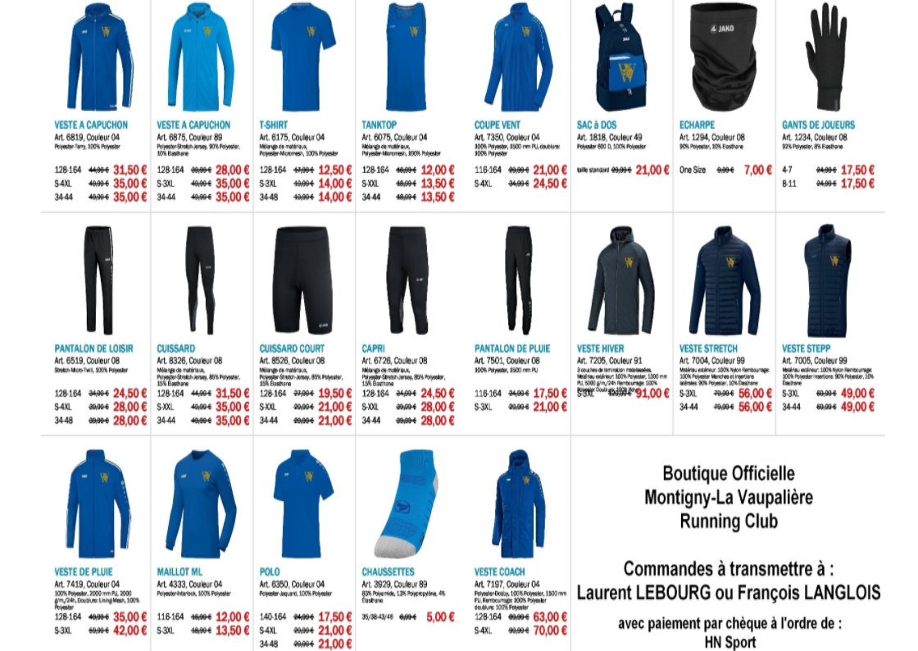
Le bon de commande est à transmettre
avec un chèque à l’ordre de HN SPORT :
1) à François LANGLOIS, secrétaire OU
2) sur place ou par voie postale à :
HN SPORT 4 Bis rue Denis PAPIN 76150 MAROMME

